Экскурсия на машиностроительный завод.
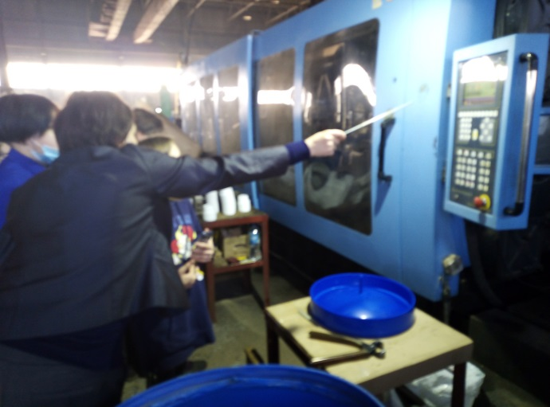
В соответствии с Межведомственным комплексным планом мероприятий по созданию условий для профессионального самоопределения обучающихся в ГБОУ СОШ с. Шламка прошла неделя профориентации «Семь шагов к профессии». В связи с этим 27 октября 2020 года ученики 7 класса совершили увлекательное путешествие в с. Челно-Вершины.

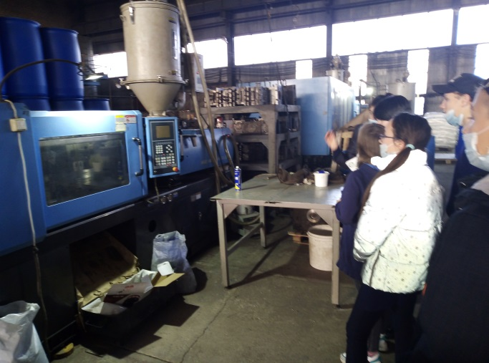
В рамках этой поездки было экскурсионное посещение Челно-Вершинского машиностроительного завода, который на сегодняшний день снабжает доильными аппаратами, оборудованием для ферм и разнообразной продукцией для животноводства сельскохозяйственные предприятия не только нашей страны, но и ближнего зарубежья.
Экскурсия на промышленное предприятие - это возможность увидеть процесс производства изнутри и пообщаться с людьми, которые в нем задействованы.

Учащиеся обратили внимание на полную автоматизацию работы завода, что помогает ускорить и обезопасить процесс производства. Рассказ о создании завода, сферах его деятельности был очень занимательным и поучительным. Ребята не заметили, как быстро пролетело отведенное на экскурсию время. Безусловно, экскурсия не прошла напрасно, кто-то из ребят для себя сделал свой выбор.

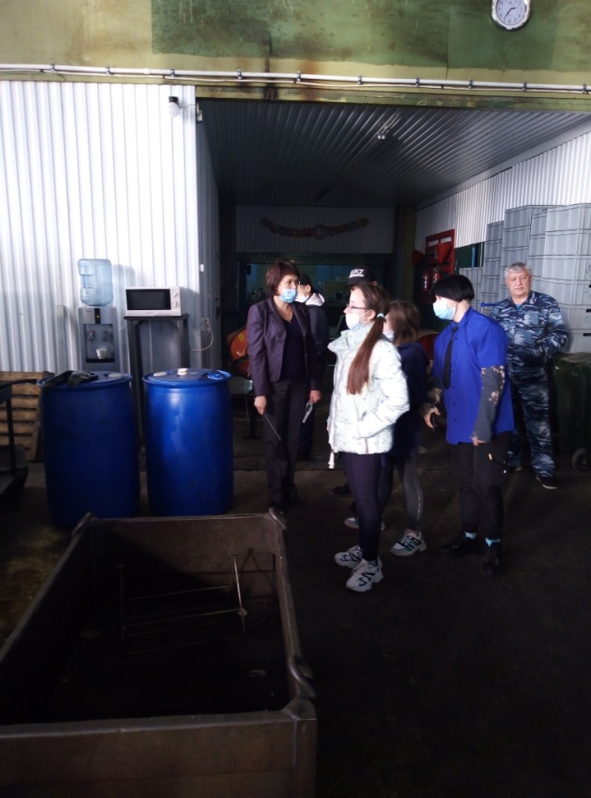 Классный руководитель
Сафина Расимя Рафиковна

